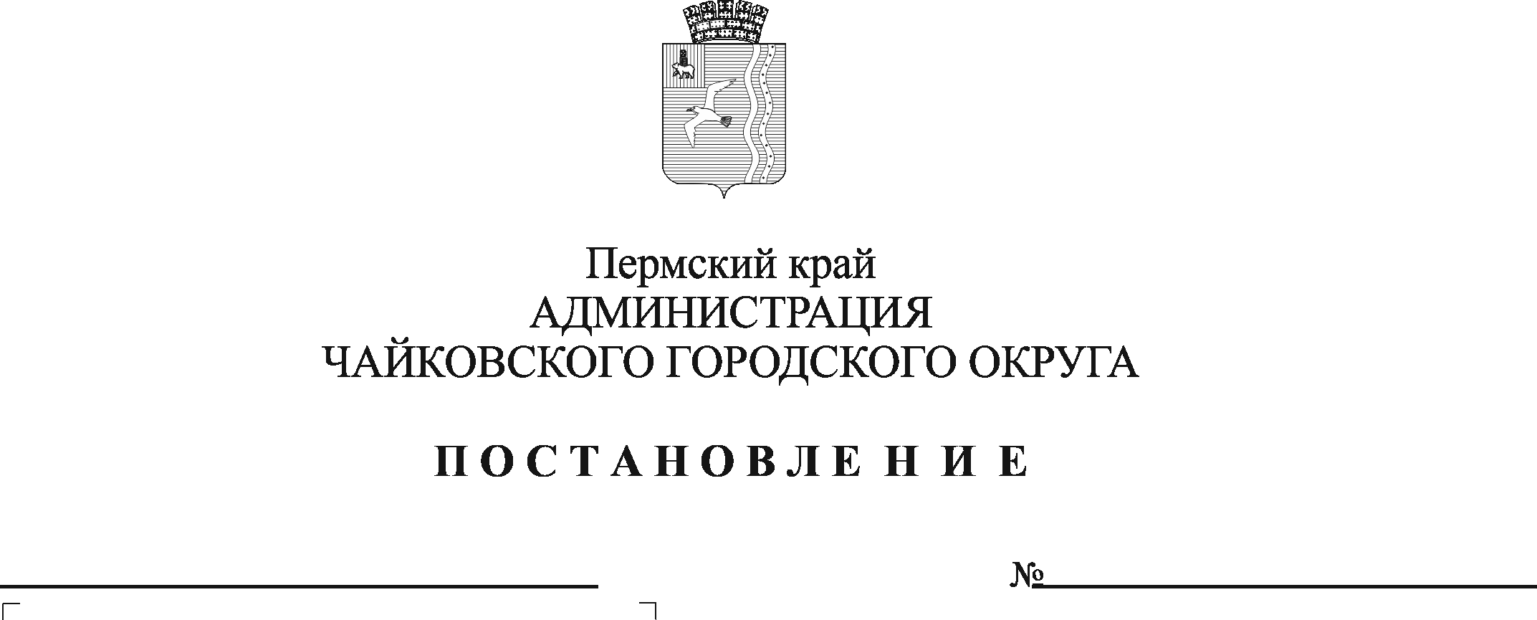

О внесении изменений в постановление администрации Чайковского городского округа от 14.08.2019 № 1388

В соответствии с Федеральными законами от 21 декабря 1994 г. № 68-ФЗ «О защите населения и территорий от чрезвычайных ситуаций природного и техногенного характера», от 6 октября 2003 г. № 131-ФЗ «Об общих принципах организации местного самоуправления в Российской Федерации», постановлением Правительства Российской Федерации от 10 ноября 1996 г. № 1340 «О порядке создания и использования резервов материальных ресурсов для ликвидации чрезвычайных ситуаций природного и техногенного характера», Законом Пермского края от 12 марта 2007 г. № 12-ПК «О защите населения и территорий Пермского края от чрезвычайных ситуаций природного и техногенного характера» и постановлением Правительства Пермского края от 13 марта 2012 г. № 117-п «О резервах материальных ресурсов для ликвидации чрезвычайных ситуаций природного и техногенного характера на территории Пермского края» и Уставом Чайковского городского округа
ПОСТАНОВЛЯЮ:
1. Внести в постановление администрации Чайковского городского округа от 14 августа 2019 г. № 1388 «О резервах материальных ресурсов для ликвидации чрезвычайных ситуаций природного и техногенного характера на территории Чайковского городского округа», следующие изменения:
1.1 в пункте 1. после слов «техногенного характера» дополнить словами «и обеспечения мероприятий гражданской обороны»;
1.2 в пункте 2.1 после слов «техногенного характера» дополнить словами «и обеспечения мероприятий гражданской обороны»;
1.3 в пункте 2.2 после слов «техногенного характера» дополнить словами «и обеспечения мероприятий гражданской обороны»;
1.4 в пункте 3.1 после слов «техногенного характера» дополнить словами «и обеспечения мероприятий гражданской обороны»;
1.3 в пункте 3.2 после слов «техногенного характера» дополнить словами «и обеспечения мероприятий гражданской обороны».
2. Внести в Положение о формировании, хранении, использовании и восполнении резервов материальных ресурсов для ликвидации чрезвычайных ситуаций природного и техногенного характера на территории Чайковского городского округа, утвержденное постановлением администрации Чайковского городского округа от 14 августа 2019 г. № 1388 следующие изменения:
2.1 в пункте 1.1. после слов «техногенного характера» дополнить словами «и обеспечения мероприятий гражданской обороны»;
2.2 в пункте 2.1 после слов «техногенного характера (далее - ЧС)» дополнить словами «и обеспечения мероприятий гражданской обороны (далее - ГО)»;
2.3 в пункте 2.5. после слов «чрезвычайных ситуаций» дополнить словами «и обеспечения мероприятий ГО»;
2.4 в подпункте 3.1.1 после слов «ликвидации ЧС» дополнить словами «и обеспечения мероприятий ГО»;
2.5 в подпункте 3.1.3 после слов «ликвидации ЧС» дополнить словами «и обеспечения мероприятий ГО»;
2.6 в пункте 3.2 после слов «ликвидации ЧС» дополнить словами «и обеспечения мероприятий ГО»;
2.7 в подпункте 3.2.1 после слов «ликвидации ЧС» дополнить словами «и обеспечения мероприятий ГО»;
2.8 в подпункте 3.2.2 после слов «ликвидации ЧС» дополнить словами «и обеспечения мероприятий ГО»;
2.9 в пункте 3.3. после слов «ликвидации ЧС» дополнить словами «, обеспечения мероприятий ГО»;
2.10 в пункте 4.1 после слов «ликвидации ЧС» дополнить словами «и обеспечения мероприятий ГО».
3. Опубликовать постановление в муниципальной газете «Огни Камы» и разместить на официальном сайте администрации Чайковского городского округа.
4. Постановление вступает в силу после его официального опубликования.

Глава городского округа-
глава администрации
Чайковского городского округа Ю.Г. Востриков

